TMJ-6507

TMJ-6511


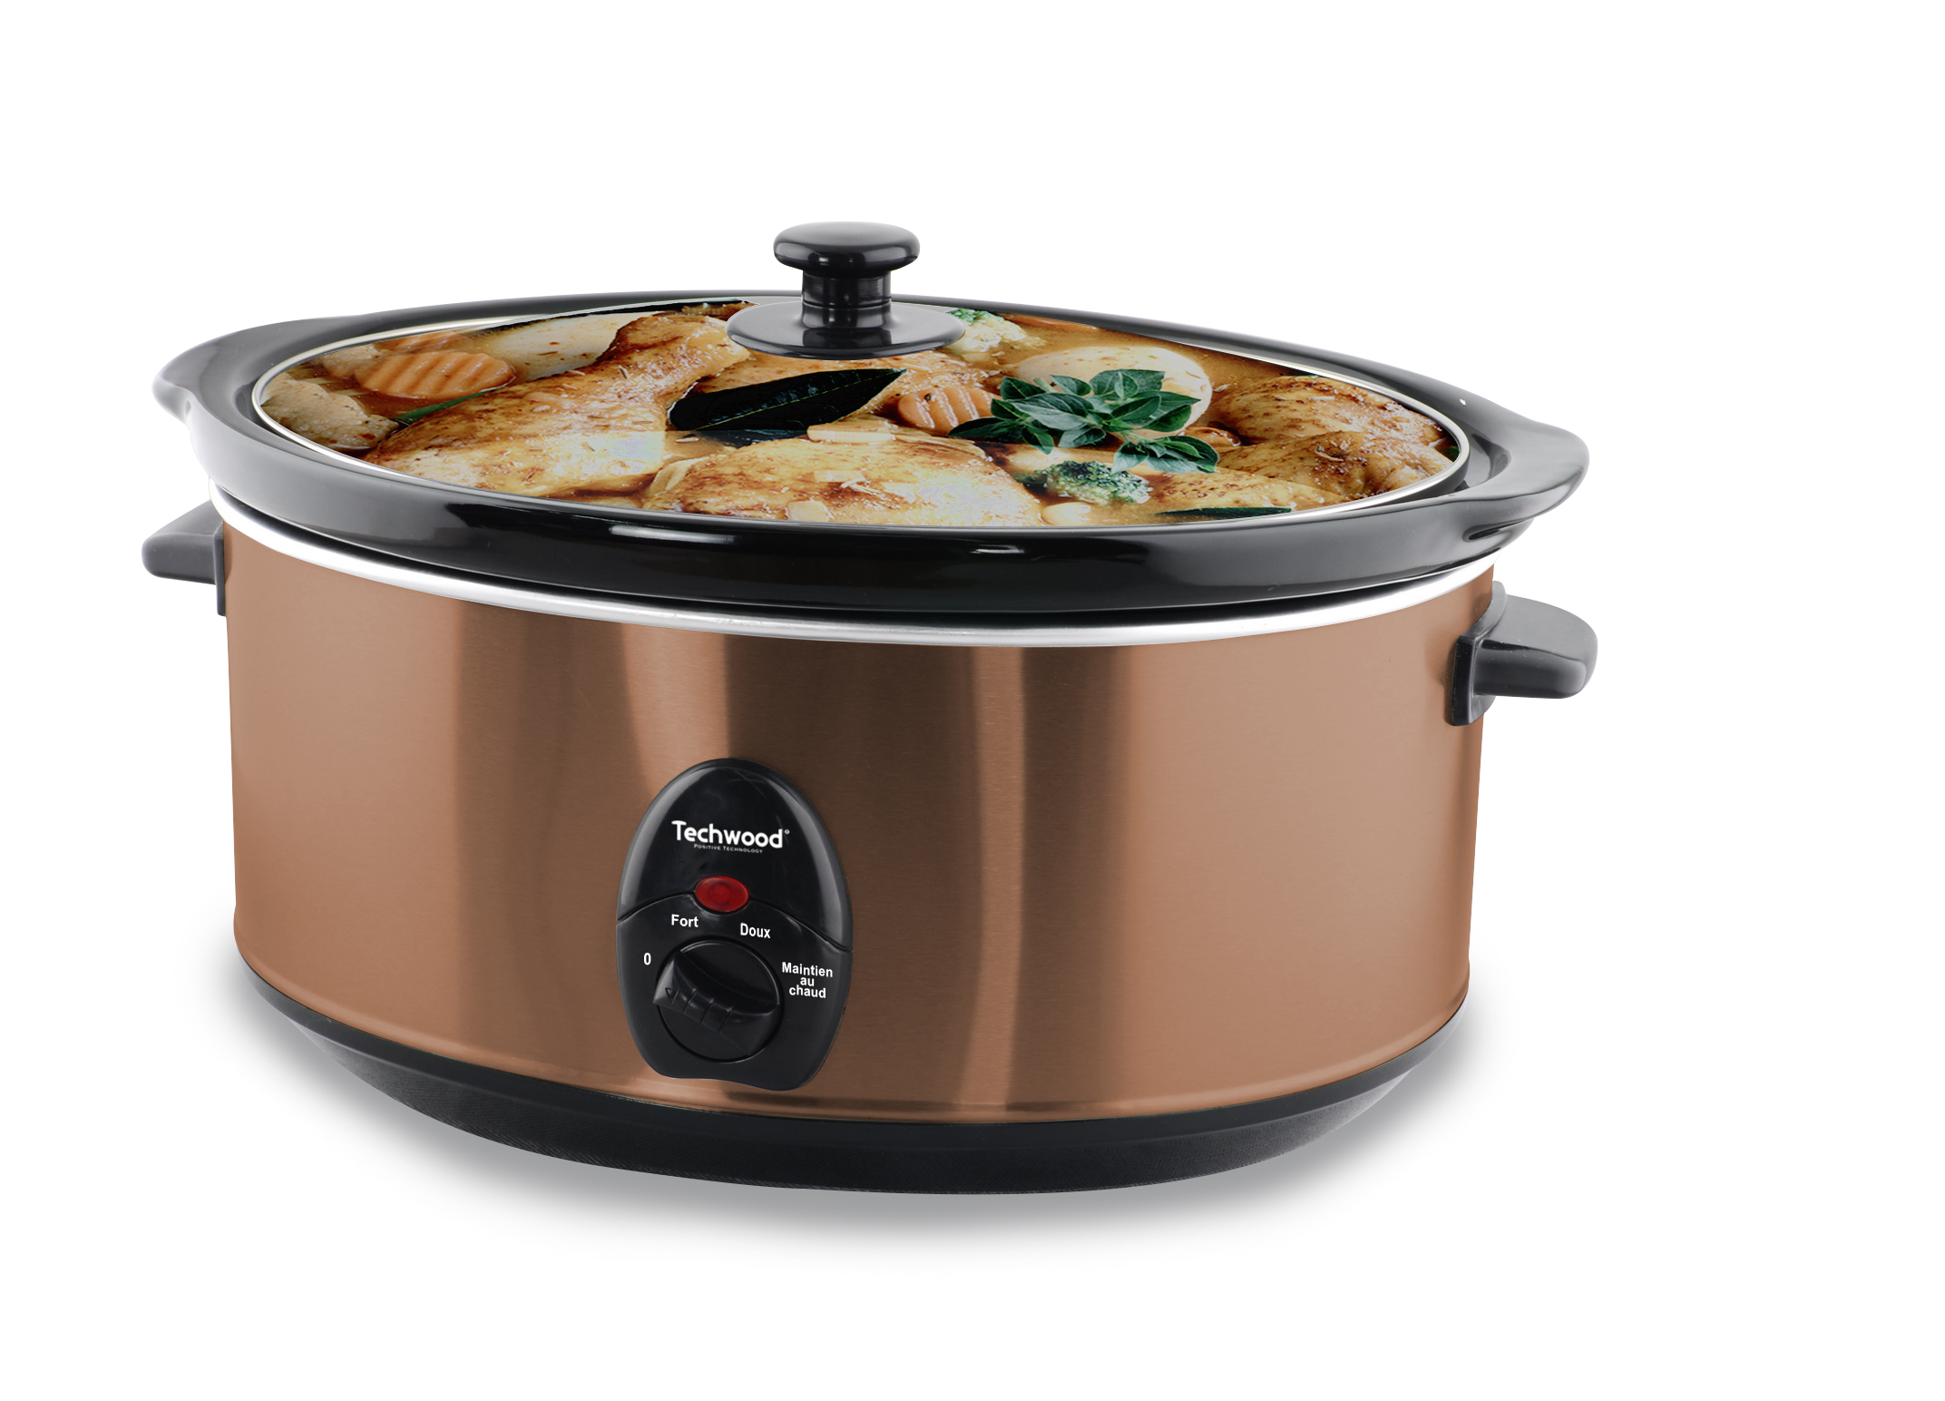

TMJ-6511

TMJ-6507
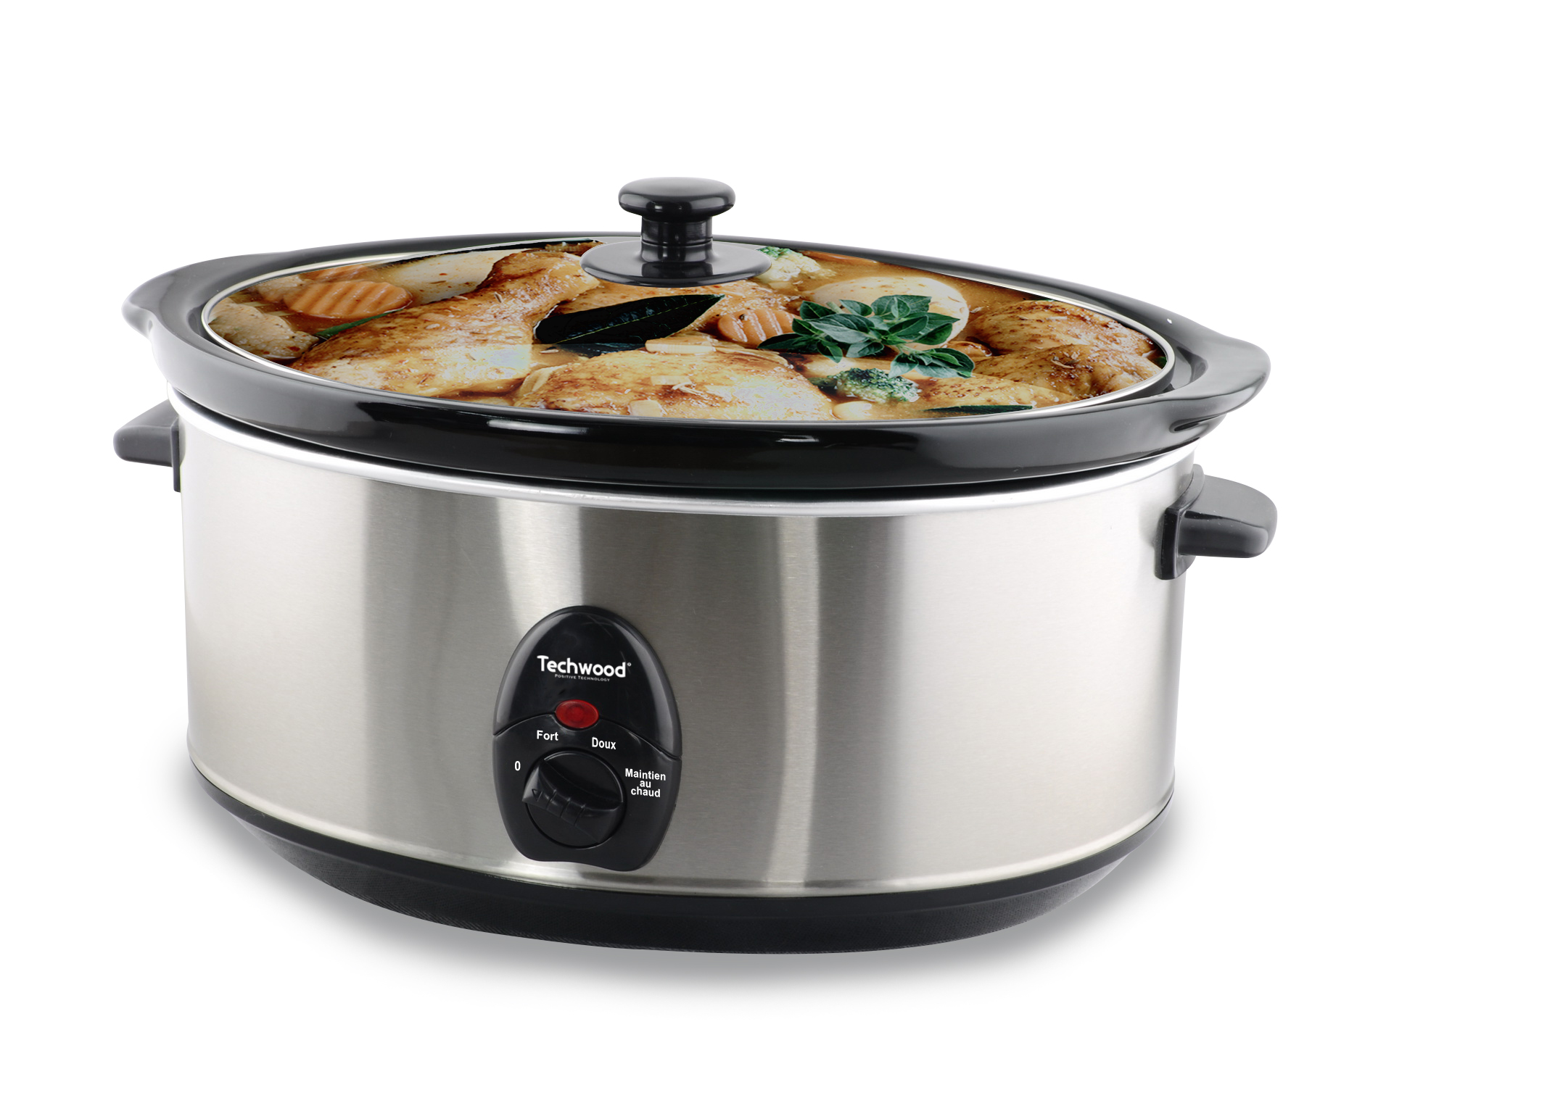

MIJOTEUSE ELECTRIQUE

Manuel d’utilisation

MISES EN GARDE IMPORTANTES
Cher utilisateur, avant la première utilisation, Lire la présente notice d’utilisation en respectant les consignes de sécurité et les Conseils d’utilisation. Aviser les utilisateurs potentiels de ces consignes.
Conservez là pour une utilisation ultérieure.
Déballer l’appareil en conservant tous les emballages.

- Lire attentivement le manuel d'instructions avant de vous servir de cet appareil.
- Conserver le présent manuel d’instructions.
- Vérifier que la tension de l’installation électrique correspond bien à celle indiquée sur l'appareil.
- Cet appareil est destiné, uniquement, à un usage ménager et utilisations semblables comme :
- Les cuisines du personnel, dans les magasins, les bureaux et autres lieux de travail.
- Les clients dans les hôtels, les motels et tout autre type d’environnement résidentiel.
- Un environnement de type :
• Maisons de ferme • Chambres d’hôtes.
- L’utiliser en suivant les indications de la notice.
- Ne jamais utiliser cet appareil à proximité des baignoires, des douches, des lavabos ou autres récipients contenant de l’eau.
- Ne jamais utiliser cet appareil à proximité de projections d’eau.
- Ne jamais utiliser cet appareil avec les mains mouillées ou humides.
- Si malencontreusement l’appareil est mouillé, retirer immédiatement la fiche de la prise de courant.
- Aviser les utilisateurs potentiels de ces consignes.
- Ne jamais laisser l'appareil sans surveillance lorsqu'il est en cours d'utilisation.
- L'appareil doit être utilisé conformément à sa destination. Aucune responsabilité ne saurait être engagée pour tout dommage, éventuellement, causé par une utilisation incorrecte ou une mauvaise manipulation.
- Cet appareil peut être utilisé par des enfants âgés de 8 ans et plus, et par des adultes, ayant, des capacités physiques, sensorielles ou mentales réduites, ou un manque d'expérience et de connaissances, s’ils ont été formés et encadrés pour son utilisation, en toute sécurité et en comprenant les risques encourus.
- Nettoyage et entretien ne doivent pas être faits par des enfants, sauf s’ils sont âgés de plus de 8 ans, surveillés et encadrés.
- Cet appareil n’est pas un jouet, Il convient de surveiller les enfants pour s’assurer qu’ils ne jouent pas avec.
- Garder cet appareil et son cordon électrique, hors de portée d’enfants âgés de moins de 8 ans.
- Afin de protéger les enfants, ne pas laisser traîner les emballages (sac en plastique, carton, polystyrène . . .) et ne jamais les laisser jouer avec les films en plastique :
IL Y A RISQUE D’ETOUFFEMENT.
- De temps à autre, vérifier le cordon d'alimentation électrique en recherchant d'éventuels dommages.
- Ne jamais plonger l’appareil dans l'eau ou dans un autre liquide, et ce, pour quelque raison que ce soit.
- Ne jamais mettre l’appareil dans un lave-vaisselle.
- Ne jamais installer l'appareil à proximité de surfaces chaudes.
- Ne pas se servir d'un appareil dont le cordon ou la fiche est endommagé(e), ou après qu’il ait connu un dysfonctionnement ou avoir été endommagé en quoi que ce soit.
- Si le câble d’alimentation électrique est endommagé, il doit être remplacé par le fabricant, son service après-vente ou des personnes de qualification similaire afin d’éviter tout danger.
- MISE EN GARDE : Eviter tout débordement sur le connecteur.
- MISE EN GARDE : Risques de blessures en cas de mauvaise utilisation.
- La surface de l'élément chauffant présente une chaleur résiduelle après utilisation.
- Toujours débrancher le câble d'alimentation du réseau électrique si on le laisse sans surveillance et avant toute opération de nettoyage, de maintenance et de montage d'accessoires.
- Installer toujours cet appareil dans un environnement sec. Ne pas utiliser ou laisser cet appareil, à l’extérieur quand il pleut.
- Ne jamais se servir d'accessoires non recommandés par le constructeur. Ceux-ci pourraient constituer un danger pour l'utilisateur et risqueraient d'endommager l'appareil.
- Ne jamais utiliser de cordon électrique ou connecteur autre que celui fourni avec l’appareil.
- Ne jamais déplacer l'appareil en le tirant par le cordon d'alimentation électrique et Veiller à ce que le cordon d'alimentation électrique ne puisse pas être coincé de quelque façon que ce soit.
- Ne pas enrouler le cordon d'alimentation électrique autour de l'appareil et ne pas le plier.
- Veiller à ce que le cordon d'alimentation électrique n'entre jamais en contact avec les parties chaudes de cet appareil.
- S’assurer que l'appareil a refroidi avant de le nettoyer et de le ranger.
- Ne jamais toucher les parties, de cet appareil, qui pourraient devenir très chaudes en utilisation, Risque de brûlures.
- Prendre garde que les parties chaudes de l'appareil n'entrent jamais en contact avec des matières inflammables, comme des rideaux, tissus, etc. pendant qu'il est en fonctionnement, car un incendie pourrait se déclencher.
- Cet appareil n'est pas destiné à être utilisé au moyen d'une minuterie externe ou d’un système de contrôle à distance.
- Veiller à toujours Poser l'appareil sur une surface plate et stable.
- Veiller à ne pas couvrir l'appareil et à ne rien poser dessus.
- Toujours retirer la fiche de la prise murale si l'appareil n'est pas utilisé.
- Lors de l’utilisation d’une rallonge, toujours s’assurer que le câble est entièrement déroulé du dévidoir.
- Utiliser uniquement des rallonges approuvées CE. La puissance admissible doit être au minimum de 16A, 250V, 3000W.
- Un Mauvais fonctionnement et l'utilisation incorrecte peuvent endommager l'appareil et causer des blessures à l'utilisateur.
- Cet appareil est conforme aux normes en vigueur, relatives à ce type de produit.
- L’appareil ne doit pas être utilisé, s’il est tombé ou, s’il présente des signes visibles de dommages ou s’il fuit.
- En ce qui concerne les instructions de nettoyage de l’appareil, se référer au paragraphe ci-après de la notice.
- Cet appareil est destiné exclusivement à un usage domestique.

(*)Personne compétente qualifiée : technicien du service après-vente du constructeur ou de l'importateur ou toute personne qualifiée, habilitée et compétente pour effectuer ce type de réparation.

INFORMATIONS GENERALES

Le symbole «LIVRE OUVERT» signifie une recommandation de lire des choses importantes contenues dans la notice.


Le symbole «POUBELLE» barrée, sigle DEEE (Déchet d’Equipement Electrique et Electronique) signifie, qu’en fin de vie, il ne doit pas être jeté aux déchets ménagers, mais déposé au centre de tri de la localité. La valorisation des déchets permet de contribuer à préserver notre environnement.
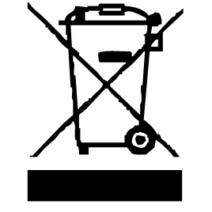

Le symbole "marquage CE" est la garantie du respect des Normes Européennes harmonisées, facultatives, qui traduisent les exigences essentielles en spécifications techniques. Ces normes ne sont pas obligatoires mais sont garantes de la conformité aux exigences essentielles.


Le symbole « VERRE/FOURCHETTE » signifie que l’appareil est compatible et peut entrer en contact avec les denrées alimentaires.

Le symbole ROHS (Restriction of use of certain Hazardous Substances) relative à la protection de l’environnement certifie que pour chacune des 5 substances dangereuses • mercure • plomb •chrome hexavalent • produits de protection contre les flammes PBB et PBDE, La concentration maximale est égale ou inférieure à 0,1% du poids du matériau homogène, et 0,01% pour la 6ème • le cadmium.

Le symbole «PAROI ou SURFACE CHAUDE » avertit l’utilisateur que les parois ou la surface de l’appareil peuvent devenir très chaudes, et de prendre les précautions qui s’imposent.


Le symbole « TRIMAN » indique que le consommateur est invité à se défaire du produit dans le cadre d’une collecte séparée (par exemple la poubelle de tri, la déchetterie, le point d’apport volontaire).


Pour plus d’information : http://www.quefairedemesdechets.fr

ATTENTION : RISQUE DE BRULURE.

- Pendant le fonctionnement, la température de la surface de l’appareil peut être brûlante.

- Les parties chauffantes restent chaudes longtemps après l’arrêt de l’appareil.
- Le symbole «SURFACE CHAUDE » avertit l’utilisateur que les parois de l’appareil peuvent devenir très chaudes, et de prendre les précautions qui s’imposent.

DESCRIPTION

1 : Cuve chauffante
2 : Sélecteur 4 positions
- Arrêt
- Doux
- Fort
- Maintien au chaud
3 : Faitout amovible en céramique
4 : couvercle de sécurité en verre

PREMIERE UTILISATION
Avant la première utilisation, sortir l'appareil et tous les accessoires délicatement.
Nettoyer à l'eau savonneuse tous les accessoires et bols et essuyer soigneusement. Nettoyer l'habillage extérieur et intérieur de l'appareil avec un chiffon humide et bien essuyer.
• Lire toutes les instructions de ce manuel, conformément aux instructions d'utilisation et à la sécurité.
• Conserver ces instructions et en informer les utilisateurs potentiels.

MISE EN GARDE :
- Ne jamais remplir l’appareil d'aliments ou d'eau sans le pot en céramique.
- Ne jamais utiliser l'appareil sans le récipient amovible en céramique.
- Ne jamais utiliser l’appareil si le pot en céramique est vide.
- La capacité maximale du conteneur amovible est de 6,5 L.
- La cocotte ne doit être utilisée qu'avec le récipient amovible fourni.
- Ne jamais déplacer l'appareil pendant son fonctionnement et après son utilisation pour éviter de se brûler.
- Toujours tenir la mijoteuse, le récipient amovible ou le couvercle par les poignées.
- Utiliser des gants isolants si nécessaire.
- Ne pas utiliser l'appareil à l'extérieur.
- Débrancher l'appareil s’il ne fonctionne pas normalement.
- Les éléments de l'appareil ne sont pas compatibles avec les fours conventionnels ou les micro-ondes.
- Cet appareil a été conçu pour un usage domestique uniquement.
- Toute utilisation commerciale, utilisation inappropriée ou non-respect des instructions, pas d'engagement ou de responsabilité, ni de la garantie du fabricant.

UTILISATION

- Dérouler complètement le cordon secteur.
- Vérifier que la tension en vigueur dans le pays où vous êtes correspond à celle indiquée sur l’appareil.
- Brancher l’appareil dans une prise de courant en bon état, (reliée à la terre si l’appareil est de classe I), pour éviter tout danger.
- Débrancher le câble d'alimentation du réseau électrique avant toute opération de nettoyage de maintenance et de montage d'accessoires.
- Ne modifier en aucun cas l’appareil.
- L’appareil ne doit pas être laissé sans surveillance quand il est connecté à l'alimentation principale.
- L’appareil ne doit pas être utilisé, s’il est tombé ou, s’il présente des signes visibles de dommages ou s’il fuit.
- Selon le cas, toujours poser l’appareil sur une table ou surface plane horizontale et stable.
ATTENTION : Le bol en céramique ne doit jamais être placé sur une plaque de cuisson ou sur le gaz.

Cuisson
- Vérifier que le sélecteur est positionné sur 0.
- Placer les aliments : légumes, viande, etc. dans le récipient amovible.
- Ajouter la quantité d'eau souhaitée dans le récipient amovible.
(0.5 L MINIMUM)
- Placer le couvercle sur le récipient amovible.
- Placer le récipient amovible dans la mijoteuse.
- Vérifier que le récipient amovible est correctement placé et que les poignées latérales sont alignées pour éviter toute fuite accidentelle de vapeur.
- Tourner le sélecteur sur la position souhaitée : Fort - Doux ou Garder au chaud.
- Ne pas toucher l’extérieur de l’appareil pendant son fonctionnement car il devient chaud.
- Après utilisation, tourner le sélecteur sur la position d'arrêt (0), débrancher l'appareil et le laisser refroidir.
- Retirer soigneusement le conteneur amovible en le manipulant par les poignées latérales, avec des gants isolés.
- Placer le récipient amovible sur une surface stable et résistante à la chaleur.
- Après la cuisson, il est possible d’ajouter des herbes ou des épices à la nourriture avant de servir.
- Nettoyer le récipient amovible après chaque utilisation.

Remarques : Ne pas dépasser le volume Maximum soit 6,5L pour éviter tout
débordement.
Il est recommandé de ne pas couper les aliments directement
dans le bac amovible contenant afin de ne pas l'endommager.

CONSEILS DE CUISSON

- Comme très peu d'humidité s'évapore durant la cuisson lente, il faut réduire de moitié la quantité de liquide de la recette initiale en cuisson traditionnelle.
- Précuire ou « blanchir » les légumes à saveur forte avant de les placer dans la mijoteuse (épinards, chou ).
- Réduire la quantité d'oignons prescrite dans une recette, car leur saveur s'accroît dans ce type de cuisson.
- Réduire la quantité d'assaisonnement en proportion de la réduction de liquide. Utiliser plutôt des herbes et épices d'assaisonnement entières.

Attention : Les produits laitiers tournent très vite, les remplacer par des soupes
condensées non diluées en boîte ou du lait déshydraté.
Dans le cas contraire, ajouter ces ingrédients juste avant de servir.
Le Bol en céramique peut ne pas résister à des changements
brusques de température, comme l'immersion dans l'eau froide, car
cela peut entrainer le bol à se fissurer ou à se casser.

Guide pour cuisson à la mijoteuse

La cuisson en mijoteuse est une méthode douce de cuisson qui conserve la saveur et les nutriments dans tous les aliments.
Elle permet d’utiliser les bas morceaux de viande qui vont devenir tendres et succulents.
Les aliments les plus délicats comme le poisson, les fruits et légumes ne se briseront pas pendant la cuisson.
Comme la température est basse, très peu d'adhérence se produit et il est peu ou pas nécessaire de remuer les ingrédients.

Cuisson FORTE : la plus cuisson rapide à plus haute température : permet de cuire et préchauffer les aliments deux fois plus vite qu’en position DOUCE. Permet de cuire les légumes secs (haricots, lentilles,…).
Dans ce cas, il peut être nécessaire d’ajouter de l’eau en cours de cuisson.
(voir le paragraphe « Cuisson longue - Addition d’eau ») car l’ébullition fait évaporer l’eau. Il est recommandé de remuer les aliments pour distribuer les saveurs.
Idéal pour les ragoûts et pour rissoler.

Cuisson DOUCE : cuisson lente à faible température : pour une cuisson plus lente et pour réchauffer sans besoin de remuer les aliments et évite de bouillir ou de brûler les aliments.
Idéal pour les légumes et pour réchauffer les soupes préparées.

Maintien au chaud : température moyenne : permet de préchauffer ou réchauffer les aliments en maintenant automatiquement à température constante.
Idéal pour finaliser, lentement, la cuisson des aliments (durant la nuit ou en cas d’absence momentanée par exemple), et ce, en toute sécurité.

Pré-cuisson

La Pré-cuisson des aliments doit toujours être effectuée dans une casserole ou une poêle.
Faire revenir la viande et les légumes améliore la saveur et l'apparence, et les sauces deviennent plus épaisses.
En précuisant les aliments, le temps de cuisson sera plus court que dans la méthode sans pré-cuisson.
NOTE : Ne jamais utiliser de l’eau bouillante.

Lignes directrices générales

- Toujours s'assurer qu’un liquide tiède ou chaud (non bouillant) est utilisé, Ne jamais de liquide froid.
- Toujours porter des gants à la manipulation de la mijoteuse lorsqu’elle est en cours d'utilisation.
- Les haricots secs doivent toujours être trempées une nuit. Ils doivent être bouillis pendant 10-15 minutes dans de l’eau bouillante, avant d’être placés dans la mijoteuse.
- Pour les haricots en conserve, les ajouter 30-45 minutes avant la fin du temps de cuisson.
- Riz, et Pâtes alimentaires ne sont pas recommandés pour les longues cuissons (à l'exception du riz au lait). Faire cuire séparément, puis ajouter au cours des 30 dernières minutes.
- Ne jamais placer de la viande congelée dans la mijoteuse. Elle doit toujours être décongelée avant cuisson.
- Lors de la cuisson d’une combinaison viande et légume, toujours placer les légumes au fond du bol en grès car ils prennent plus de temps à cuire.
- Ne jamais remplir le cuiseur à ras bord avec de la nourriture.
- Toujours faire cuire avec le couvercle en verre et le bol en grès en bonne position.

Notes : Se souvenir que de lever, fréquemment, le couvercle, prolonge le temps

de cuisson.

Les temps indiqués ne sont qu’un guide, ils dépendent d’un certain

nombre de facteurs, par exemple qualité des ingrédients, taille de la

viande et des légumes, des quantités, etc.

La cuisson lente se produit à une température proche du point

d'ébullition. Les liquides ne vont pas bouillir rapidement à cette

température, il y a peu de vapeur ou d'évaporation.

Temps de cuisson :
• la durée peut varier en fonction des ingrédients et de leur quantité.
• Ce tableau est donné à titre indicatif. Vérifier par soi même les temps de cuisson appropriés.

RECETTE
Cuisson Traditionnelle | CUISSON AVEC LA MIJOTEUSE
Cuisson Traditionnelle | Mode Doux | Mode Fort
30 Minutes | 4 - 6 Heures | 3 - 4 Heures
+/- 60 Minutes | 6 - 8 Heures | 5 - 6 Heures
1 - 3 Heures | 8 - 12 Heures | 7 - 8 Heures

Cuisson longue – Addition d’eau

Lorsqu’il est nécessaire d’ajouter de l’eau (ou autre ingrédient) en cours d’une cuisson longue :

- Placer, tout d’abord, le sélecteur en position 0.

- Retirer le couvercle, avec précaution, et ajouter de l’eau, tiède ou chaude, dans le récipient amovible.

NOTE : Prendre toutes les précautions nécessaires afin de ne pas être éclaboussé et/ou ébouillanté.

- Replacer le couvercle.

- Placer, de nouveau, le sélecteur sur la position désirée.

A la fin de la cuisson, positionner le sélecteur sur 0 pour éteindre l’appareil et le débrancher.

NETTOYAGE ET ENTRETIEN

- Toujours débrancher l’appareil et le laisser refroidir avant de le nettoyer.
- Nettoyer l’extérieur de l’appareil avec une éponge ou un linge légèrement humide.
- Les parties (amovibles), en contact avec la nourriture comme : plaque de cuisson Bol, Fourchette, Spatule etc. ; peuvent être nettoyées dans de l’eau chaude avec une éponge et du liquide vaisselle ou lavées au lave-vaisselle.
- Ne jamais plonger l’appareil dans l’eau ou tout autre liquide !
- Ne jamais utiliser produits abrasifs, de brosse métallique ou autre objet coupant.
RANGEMENT

- S’assurer que l'appareil est complètement refroidi et sec.
- Ne pas enrouler le cordon électrique autour de l'appareil, car cela peut l’endommager.
- Garder l'appareil dans un endroit frais et sec, hors d’accès des enfants.

GARANTIE

Avant d’être livrés, tous nos produits sont soumis à un contrôle rigoureux.
Cet appareil est garanti 24 mois à partir de la date d’achat par le consommateur.
Les justificatifs de garantie sont :
• la facture et
• le bon de garantie (situé sur le coté ou le fond de la boite) tamponné et rempli.
Sans ces justificatifs, aucun remplacement gratuit, ni aucune réparation gratuite, ne peut être effectué.
Pendant la durée de la garantie, nous prenons en charge, gratuitement, les défauts de l’appareil ou des accessoires, découlant d’un vice de matériaux ou de fabrication par réparation ou, remplacement.
Les prestations dans le cadre de la garantie n’entraînent aucune prorogation de la durée de garantie et ne donne pas droit à une nouvelle garantie !
En cas de recours à la garantie, rapporter l’appareil complet à votre revendeur,
dans son emballage d‘origine, accompagné de la preuve d‘achat.
La casse de pièces en verre ou en plastique est, dans tous les cas, à votre charge
Les défauts sur les accessoires ou les pièces d’usure (par exemple : les charbons de moteurs, crochets, courroies d’entraînement, télécommande de rechange, brosses à dents de rechange, lames de scies etc.) ainsi que le nettoyage, l’entretien ou le remplacement de pièces d’usure ne sont pas garantis et sont donc payants !
En cas d’intervention étrangère, la garantie devient caduque.
Après écoulement de la durée de garantie, les réparations peuvent être effectuées, contre paiement, par le commerce spécialisé ou un service de réparation.
En cas d’intervention étrangère, la garantie devient caduque.

CARACTÉRISTIQUES TECHNIQUES

Alimentation 220-240V~ 50-60Hz
Puissance 320W
Norme Classe I
Fabriqué en RPC

Les caractéristiques peuvent changer sans avis préalable

MISE A LA TERRE
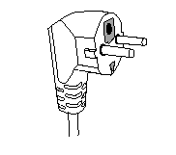
Cet appareil est équipé d’une prise électrique avec terre. Il doit être branché sur une prise murale correctement installée et équipée d’une prise de terre.
Notes : En cas de question concernant la prise de terre ou le branchement électrique, veuillez consulter un personnel qualifié.
En cas de court-circuit, la mise à la terre réduit le risque de choc électrique en permettant au courant d’être évacué par le fil de terre.

ATTENTION : En cas de panne, ne pas ouvrir le boîtier mais faire appel à un technicien qualifié pour les réparations.

Cet appareil satisfait aux directives CE, il a été contrôlé d’après toutes les directives européennes, actuelles, applicables, comme : la compatibilité électromagnétique (EMC) et la basse tension (LVD).

Cet appareil a été conçu et fabriqué en respect des dernières réglementations et prescriptions techniques, en matière de sécurité.

Produit importé par Sotech International
" LE PERIPOLE " N°A-107
33, Avenue du Marechal de Lattre de Tassigny
94120 Fontenay sous-bois - France

